9 класс. Печорин как представитель «портрета поколения».
Цель: прочитать и проанализировать главы романа, подойти к анализу образа Печорина.
Прочитайте внимательно:
Наша тема: «Печорин как представитель «портрета поколения».
М. Ю. Лермонтов хотел показать такого героя, которого можно было бы по праву назвать человеком эпохи. Само название звучит иронично для тех, кто прочитал роман. Название произведения говорит о том, что в центре внимания находится представитель современного М. Ю. Лермонтову общества. Подчеркивается, что в современной М. Ю. Лермонтову эпохе таких людей было много. Писатель показывал, что умные и деятельные люди не могут найти место в жизни. Они являются «лишними людьми», таким же был и Печорин.
В Предисловии М. Ю. Лермонтов отмечал, что, несмотря на то что многие «обижались» тому, что им в пример ставят «безнравственного человека», некоторые видели в портрете Печорина себя или своих знакомых. М. Ю. Лермонтов говорит, что Печорин – портрет поколения, причем портрет, «составленный из пороков всего нашего поколения, в полном их развитии». Для автора было важно не высмеять или осудить пороки Печорина, а показать их читателю, раскрыть душу героя.
Вы отвечали на вопросы: На какие 2 группы можно разделить все главы романа и почему? Зачем Лермонтов строит свой роман, нарушая хронологическую последовательность биографии героя?
! Главы можно разделить таким образом:
- «Бела», Максим Максимыч».
- 2. «Журнал Печорина»: «Тамань», «Княжна Мери», «Фаталист».
Таким образом они разделяются по следующему критерию: первая группа – рассказ о Печорине со стороны, вторая группа – рассказ Печорина о самом себе.
Нарушена последовательность глав с целью показать характер, раскрыть образ Печорина в разных точек зрения, со всех сторон. От лица его знакомого Максима Масимыча, от лица повествователя, познакомившегося с Печориным и наблюдавшего за ним в течение одного дня, и , наконец, от самого Печорина.
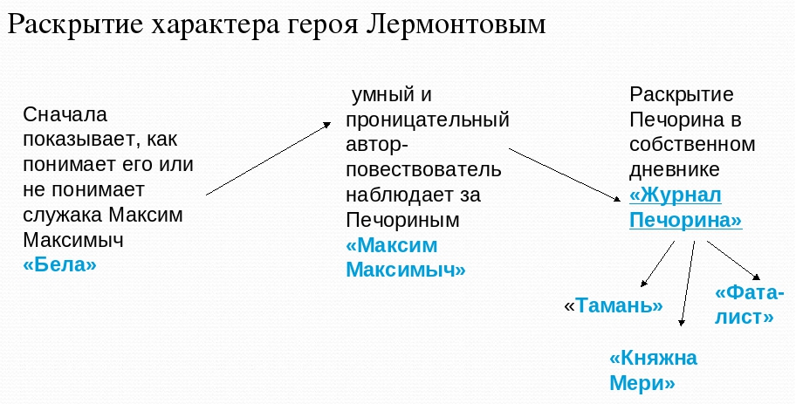
Домашнее задание: Перечитайте главы «Бэла» и «Максим Максимыч», ответьте на вопросы:
Назовите важные черты портрета (внешности) Печорина (каким его описывает максим Максимыч и повествователь).
В чем Максим Максимыч видит странность Печорина?
Была ли любовь Печорина к Бэле настоящей? Почему вы так считаете?
Какие черты характера Печорина раскрылись в последней встрече с Максимом Максимычем?
За что можно осуждать Печорина?
Какие в нем положительные черты (/хорошие поступки)?
Ответить на вопросы. Записать аудиофайл и скинуть до 15.04. Не позднее.

